Медведев: «Риск начала Третьей мировой войны меньше риска победы России»
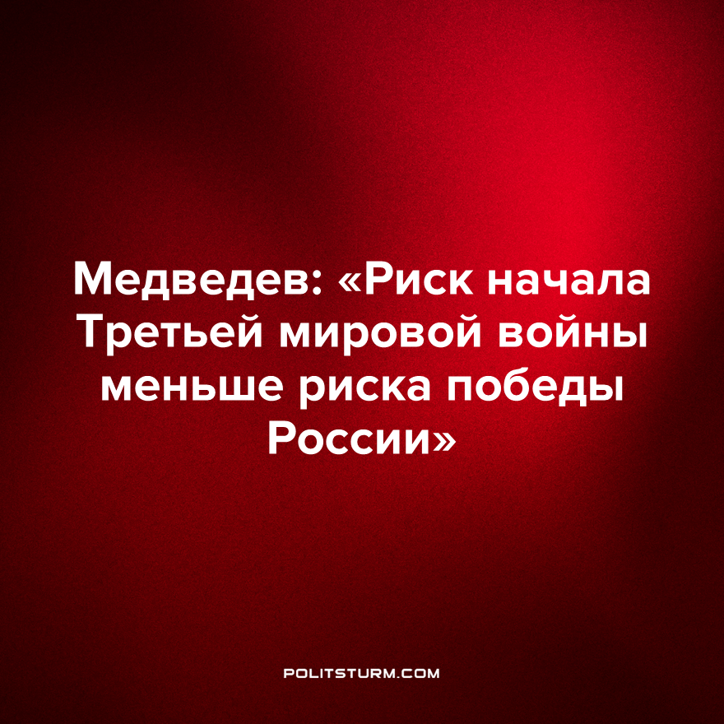

Оригинальная статья
2023-02-21
1 мин. на чтение

Первый зампред Совбеза и экс-президент РФ Дмитрий Медведев считает, что риск начала Третьей мировой войны для НАТО существенно меньше риска победы России в военном конфликте на Украине. Так он ответил на слова генсека НАТО Йенса Столтенберга, который заявил, что военная поддержка Украины не ведёт к эскалации и что победа России в украинском конфликте несёт для НАТО риски большие, чем эскалация на Украине.
«Столтенберг заявил, что риск победы России гораздо выше, чем риск эскалации конфликта на Украине. Перевожу на понятный русский: риск начала Третьей мировой войны существенно меньше риска победы нашей страны», — написал Медведев в Telegram.
Медведев и подобные ему защитники капитализма стремятся запугать другие страны и показать свою мнимую силу и непобедимость, угрожая, в том числе ядерным оружием, а также обвинить во всех бедах своих конкурентов.
Пока существует капитализм неизбежны и военные конфликты по всему миру, несущие смерть и горе миллионам рабочих. Единственный выход — построение социализма, системы, защищающей интересы пролетариата, во главе с коммунистической партией.
Источник: Коммерсантъ — «Медведев: для НАТО риск начала третьей мировой войны меньше риска победы России» от 18 февраля 2023 г.

Оригинальная статья

